TRƯỜNG TIỂU HỌC TỰ NHIÊN
CHUYÊN ĐỀ GIỚI THIỆU SÁCH THÁNG 2
Chủ đề: Giới thiệu cuốn sách: Tôi kể em nghe chuyện Trường Sa
Tác giả: Nguyễn Xuân Thủy – NXB Kim Đồng
Thời gian: Ngày 19 tháng 2 năm 2024
Người giới thiệu: Cán bộ thư viện và cô tổng phụ trách
Địa điểm: Sân trường, giờ chào cờ
Mục đích: Giáo dục học sinh tình yêu biển đảo, tự hào và có trách nhiệm bảo vệ biển đảo thân yêu của Tổ Quốc.
Nội dung giới thiệu
Kính thưa các thầy cô giáo cùng toàn thể các bạn học sinh thân mến!
Hẳn các con đã ít nhất một lần được nghe tên gọi Trường Sa. “Trường Sa” – nhắc đến hai tiếng ấy, ai trong mỗi con người Việt Nam chúng ta đều không khỏi thấy xúc động và tự hào.
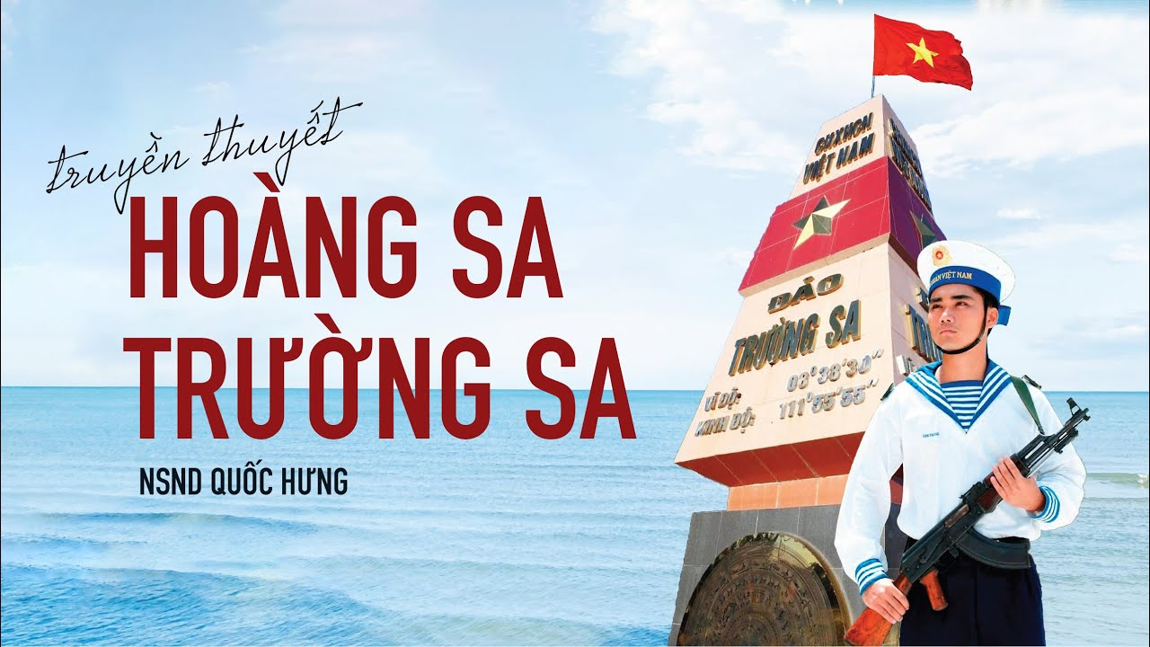
Trường Sa – mảnh đất thiêng liêng, một phần máu thịt của Tổ quốc Việt Nam yêu dấu. Trường Sa – nơi đầu sóng ngọn gió – xa xôi cách trở đất liền gần 500 hải lí. Cuộc sống và thiên nhiên nơi đây vừa quyến rũ, vừa khắc nghiệt và còn rất nhiều điều bí ẩn mà các con chưa từng được biết tới.
Cuộc sống ở Trường Sa có gì đặc biệt và thiên nhiên nơi ấy thú vị ra sao? Hôm nay cô giới thiệu cuốn sách Trường Sa thông qua ngòi bút của người chiến sĩ Nguyễn Xuân Thủy trong tác phẩm “Tôi kể em nghe chuyện Trường Sa” được nhà xuất bản Kim Đồng phát hành năm 2011.
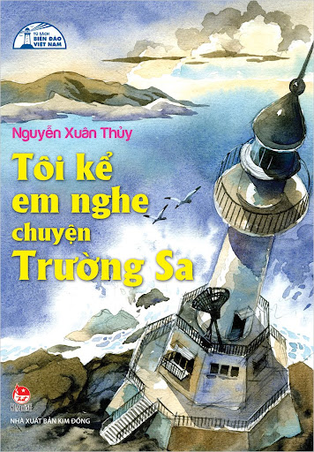
Tác giả Nguyễn Xuân Thủy đã tự sắm vai người dẫn đường đưa chúng ta đến với vùng biển đảo xa xôi của Tổ Quốc. Cuốn sách chỉ dày 90 trang nhưng đã ghi lại không thiếu một điều gì về nơi xa xôi ấy. Cuốn sách được chia làm 6 phần chính gồm:
Ra đảo – Mùa biển lặng – Mùa biển động – Kì thú biển trời Trường Sa – Thám hiểm đáy biển Trường Sa – Những người giữ đảo.
Trời biển Trường Sa còn nhiều cảnh vật, hiện tượng kỳ thú mà chỉ những người gắn bó thường xuyên với quần đảo mới được chứng kiến, ấy là những chiếc “vòi rồng” như quái vật, những chiếc cầu vồng lộng lẫy bắc qua biển, những sắc màu nước biển biến ảo theo thời tiết ….
Cuốn sách “Tôi kể em nghe chuyện trường sa” đã mang Trường Sa gần hơn với cuộc sống ở đất liền, để các bạn đọc nhỏ trên mọi miền Tổ quốc thêm yêu hơn mảnh đất hình chữ S của chúng ta, thêm tự hào và quyết tâm bảo vệ biển trời của Tổ quốc. Cuối cuốn sách, nhà văn còn dặn các con nhớ viết thư cho các chú bộ đội theo địa chỉ ghi sẵn: “Kính gửi các chú bộ đội Trường Sa – Tỉnh Khánh Hoà”, bởi việc nhận thư đối với các chú bộ đội cũng là một niềm vui lớn.
Cuốn sách hiện có tại thư viện trường tiểu học Tự Nhiên. Trân trọng kính mời quý thầy cô cùng các em học sinh hãy đến với thư viện nhà trường để cùng nhau đọc cuốn sách này nhé.
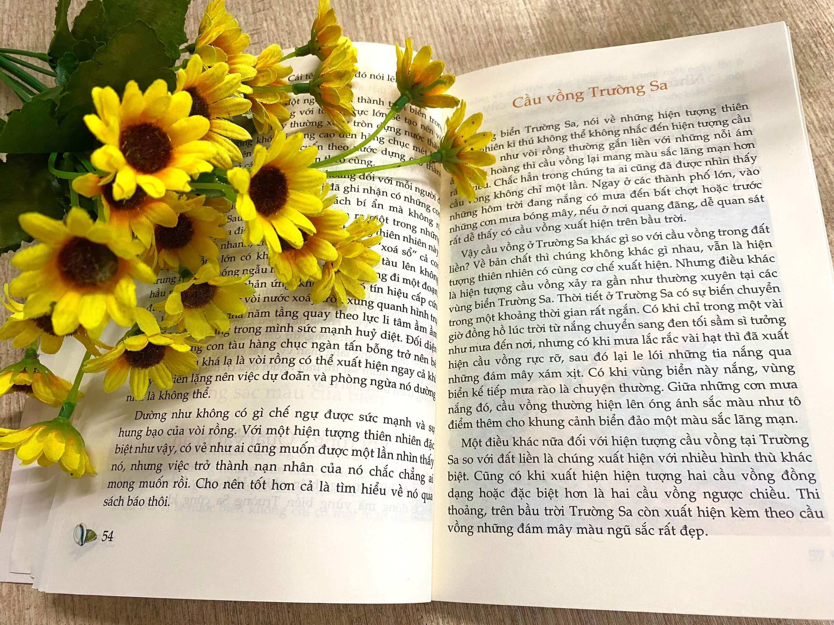
Buổi giới thiệu sách của cô đến đây là kết thúc .
Chúc các con học giỏi và chăm ngoan . Tạm biệt các con
Tự Nhiên, ngày 19 tháng 2 năm 2024
Người thực hiện

Nguyễn Thị Soan

